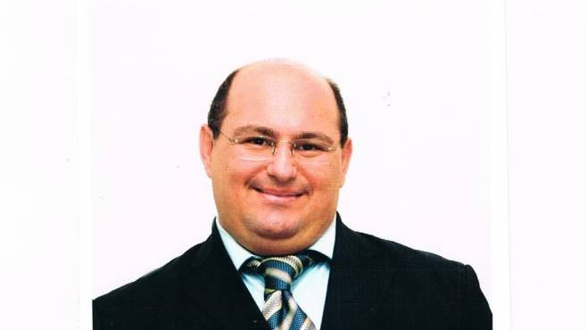 |  | ISTRUZIONE
DIPLOMA DI RAGIONIERE E PERITO COMMERCIALE

CORSO DI OPERATORE SOCIO SANITARIO OSS DELLA DURATA DI 1000 ORE

CORSO DI ANIMATORE SOCIALE

CORSO DI AMIMATORE GERIATRICO

CORSO DI BLSD ADULTO E PEDIATRICO

CORSO DI SOCCORRITORE DI PRIMO LIVELLO PRESSO LA MISERICORDIA DI CASERTA

CORSO DI ALIMENTARISTA RISCHIO 01

PATENTE DI GUIDA B-C-D E KB(ABILITAZIONE DI GUIDA PROFESSINALE ANCHE PER MEZZI DI SOCCORSO)

Angelo  di stasi  OPERATORE SOCIO SANITARIO  OSS  Profilo  Angelo, nato a Sant’Agata De’ Goti in Provincia di Benevento il 07 Novembre 1978 e Residente in Sant’Agata De’ Goti, a Dicembre dell’Anno 2019 ho conseguito il titolo di Operatore Socio Sanitario perché mi è sempre piaciuto aiutare le persone anziane e dare loro sia un supporto psicologico oltre ad aiutarle nei momenti di sofferenza fisica.  Da qui ho frequentato anche un corso di Animatore Geriatrico. Sono molto attivo nel sociale, in quanto ricopro il ruolo di Presidente di Un’Associazione di Promozione Sociale che si occupa di aiutare le persone anziane e meno abbienti a creare aggregazione sociale.  Sono in Possesso di Partita Iva.  TELEFONO  CONTATTO:  347 8237106 - 3383424328  INDIRIZZO DI POSTA ELETTRONICA:  angelods2014@gmail.com |  | ESPERIENZE PROFESSIONALI
RSA VILLA MARIA DA DICEMBRE 2022 AD OGGI
RSA LE ROSE LOZZO ATESTINO- PD [OSS]
DAL 21 LUGLIO AL 21 AGOSTO 2021 (Con Contratto a Termine)

AUTONOLEGGIO ANGELO [TITOLARE]
DAL 2010 –2018
HO LAVORATO IN CONTO PROPRIO

DEFENDINI SRL [MESSO NOTIFICATORE]
DAL 2006–2008

AUTISTA
DAL 2004–2009
AUTISTA DI AUTOBUS

CMR SpA Centro medico di riabilitazione
AUTISTA
DAL 2003–2004
 |  | COMPETENZE
COMUNICAZIONE
OTTIME CONOSCENE DEL PACCHETTO OFFICE;
Abilità nella gestione dei rapporti interpersonali, relazioni, ascolto, coordinare e mediare tra le varie esigenze al fine di soddisfare al meglio le aspettative degli interlocutori.

LEADERSCHIP
Abilità nel gestire e organizzare personale, disponibilità a lavorare in team e ad assumere una leaderschip.

MOTIVAZIONE Pm

ROFESSIONALE
Sono Disponibile a trasferirmi su tutto il territorio Nazionale e ad adattarmi a qualsiasi tipo di lavoro.

Autorizzo al trattamento dei dati personali in base all’art. 13 del D.Leg. 196/2003 e successive modifiche, a all’art. del Regolamento EU 2016/679.
FIRMA
Angelo DI STASI

COMPET

E

NZE INFORMATICHE

COMUNICAZIONE

